ФЕДЕРАЛЬНОЕ АГЕНТСТВО ЖЕЛЕЗНОДОРОЖНОГО ТРАНСПОРТА

Федеральное государственное бюджетное образовательное учреждение высшего образования

«Петербургский государственный университет путей сообщения

Императора Александра I»

(ФГБОУ ВО ПГУПС)

Кафедра «Экономика транспорта»

**ПРОГРАММА**

*практики*

«ПРЕДДИПЛОМНАЯ практика» (Б2.П.2)

для направления

38.03.02 «Менеджмент»

по профилю

«Производственный менеджмент»

Форма обучения – очная

Санкт-Петербург

2016

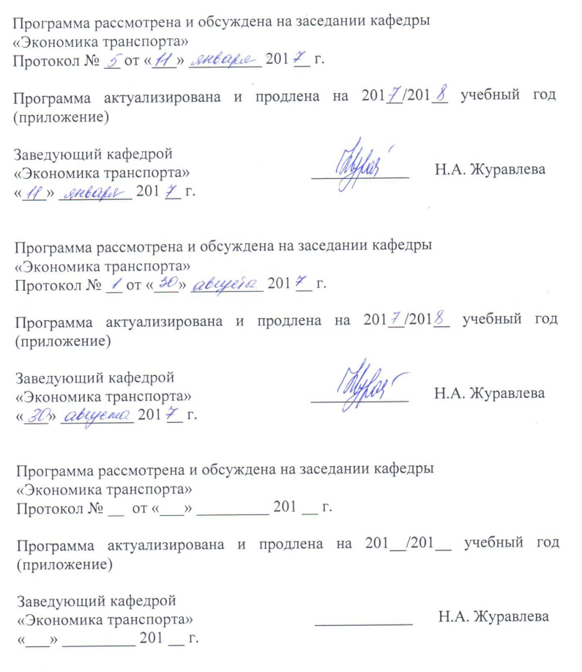Программа рассмотрена и обсуждена на заседании кафедры

«Экономика транспорта»

Протокол № __ от «___» _________ 201 __ г.

Программа актуализирована и продлена на 201__/201__ учебный год (приложение)

|  |  |  |
| --- | --- | --- |
| Заведующий кафедрой  «Экономика транспорта» | ____________ | Н.А. Журавлева |
| «___» _________ 201 __ г. |  |  |

Программа рассмотрена и обсуждена на заседании кафедры

«Экономика транспорта»

Протокол № __ от «___» _________ 201 __ г.

Программа актуализирована и продлена на 201__/201__ учебный год (приложение)

|  |  |  |
| --- | --- | --- |
| Заведующий кафедрой  «Экономика транспорта» | ____________ | Н.А. Журавлева |
| «___» _________ 201 __ г. |  |  |

Программа рассмотрена и обсуждена на заседании кафедры

«Экономика транспорта»

Протокол № __ от «___» _________ 201 __ г.

Программа актуализирована и продлена на 201__/201__ учебный год (приложение)

|  |  |  |
| --- | --- | --- |
| Заведующий кафедрой  «Экономика транспорта» | ____________ | Н.А. Журавлева |
| «___» _________ 201 __ г. |  |  |

ЛИСТ СОГЛАСОВАНИЙ

Рабочая программа рассмотрена и обсуждена на заседании кафедры «Экономика транспорта»

Протокол № 6 от «23» марта 2016 г.

|  |  |  |
| --- | --- | --- |
| Заведующий кафедрой «Экономика транспорта» |  | Н.А. Журавлева |
| «23» марта 2016 г. |  |  |

СОГЛАСОВАНО

|  |  |  |
| --- | --- | --- |
| Председатель методической комиссии факультета «Экономика и менеджмент»  «__» _________ 2016 г. |  | Н.Е. Коклева |
| Управление воспитательной работы и производственного обучения |  | __________ |
| «___» _________ 2016 г. |  |  |
|  |  |  |
| Руководитель ОПОП  23 марта 2016 г. |  | Н.А. Журавлева |

**1. Вид практики, способы и формы ее проведения**

Программа составлена в соответствии с ФГОС ВО, утвержденным «12» января 2016 г., приказ № 7 по направлению подготовки 38.03.02 «Менеджмент (уровень бакалавриата)», по производственной практике «Преддипломная практика».

Вид практики – преддипломная в соответствии с учебным планом подготовки бакалавра, утвержденным «24» марта 2016 г.

Тип практики: практика по получению профессиональных умений и опыта профессиональной деятельности.

Преддипломная практика проводится для выполнения выпускной квалификационной работы.

Способ проведения практики – стационарная, выездная.

Практика проводится дискретно по периодам проведения практик - путем чередования в календарном учебном графике периодов учебного времени для проведения практик с периодами учебного времени для проведения теоретических занятий.

Практика проводится на базовых предприятиях или на предприятиях, по заявкам которых выполняются дипломные проекты.

Задачей проведения преддипломной практики и реального дипломного проектирования по заявкам предприятий является обобщение, систематизация и совершенствование знаний и умений обучающихся по будущей профессии, подготовка материалов к выпускной квалификационной работе.

**2. Перечень планируемых результатов обучения при прохождении практики, соотнесенных с планируемыми результатами освоения основной профессиональной образовательной программы**

Планируемыми результатами прохождения практики является приобретение знаний, умений, навыков и/или опыта деятельности.

В результате прохождения практики обучающийся должен:

**ЗНАТЬ**:

работу экономической и финансовой служб, принцип их работы; организационную структуру управления организации, применяемые методы управления; систему нормирования труда и заработной платы, организацию труда в структурном подразделении;

**УМЕТЬ**:

осуществлять бизнес-планирование создания и развития новых организаций (направлений деятельности, продуктов)

**ВЛАДЕТЬ**:

навыками управления организацией и ее структурными подразделениями; навыками количественного и качественного анализа информации при принятии управленческих решений, построения экономических, финансовых и организационно-управленческих моделей путем их адаптации к конкретным задачам управления;

**ПРИОБРЕСТИ ОПЫТ ДЕЯТЕЛЬНОСТИ:**

опыт организационно-управленческой деятельности;

опыт информационно-аналитической деятельности;

опыт предпринимательской деятельности.

Приобретенные знания, умения, навыки и/или опыт деятельности, характеризующие формирование компетенций, осваиваемых при прохождении данной практики, позволяют решать профессиональные задачи, приведенные в соответствующем перечне по видам профессиональной деятельности в п. 2.4 общей характеристики основной профессиональной образовательной программы (ОПОП).

Прохождение практики направлено на формирование следующих **профессиональных компетенций (ПК)**, соответствующих видам профессиональной деятельности, на которые ориентирована программа бакалавриата:

*организационно-управленческая*:

* владение навыками использования основных теорий мотивации, лидерства и власти для решения стратегических и оперативных управленческих задач, а также для организации групповой работы на основе знания процессов групповой динамики и принципов формирования команды, умение проводить аудит человеческих ресурсов и осуществлять диагностику организационной культуры (ПК-1);
* владение различными способами разрешения конфликтных ситуаций при проектировании межличностных, групповых и организационных коммуникаций на основе современных технологий управления персоналом, в том числе в межкультурной среде (ПК-2);
* владение навыками стратегического анализа, разработки и осуществления стратегии организации, направленной на обеспечение конкурентоспособности (ПК-3);
* умением применять основные методы финансового менеджмента для оценки активов, управления оборотным капиталом, принятия инвестиционных решений, решений по финансированию, формированию дивидендной политики и структуры капитала, в том числе, при принятии решений, связанных с операциями на мировых рынках в условиях глобализации (ПК-4);
* способность анализировать взаимосвязи между функциональными стратегиями компаний с целью подготовки сбалансированных управленческих решений (ПК-5);
* способность участвовать в управлении проектом, программой внедрения технологических и продуктовых инноваций или программой организационных изменений (ПК-6);
* владение навыками поэтапного контроля реализации бизнес-планов и условий заключаемых соглашений, договоров и контрактов/умением координировать деятельность исполнителей с помощью методического инструментария реализации управленческих решений в области функционального менеджмента для достижения высокой согласованности при выполнении конкретных проектов и работ (ПК-7);
* владением навыками документального оформления решений в управлении операционной (производственной) деятельности организаций при внедрении технологических, продуктовых инноваций или организационных изменений (ПК-8);

*информационно-аналитическая*:

* способность оценивать воздействие макроэкономической среды на функционирование организаций и органов государственного и муниципального управления, выявлять и анализировать рыночные и специфические риски, а также анализировать поведение потребителей экономических благ и формирование спроса на основе знания экономических основ поведения организаций, структур рынков и конкурентной среды отрасли (ПК-9);
* владение навыками количественного и качественного анализа информации при принятии управленческих решений, построения экономических, финансовых и организационно-управленческих моделей путем их адаптации к конкретным задачам управления (ПК-10);
* владение навыками анализа информации о функционировании системы внутреннего документооборота организации, ведения баз данных по различным показателям и формирования информационного обеспечения участников организационных проектов (ПК-11);
* умение организовать и поддерживать связи с деловыми партнерами, используя системы сбора необходимой информации для расширения внешних связей и обмена опытом при реализации проектов, направленных на развитие организации (предприятия, органа государственного или муниципального управления) (ПК-12);
* умение моделировать бизнес-процессы и использовать методы реорганизации бизнес-процессов в практической деятельности организаций (ПК-13);
* умение применять основные принципы и стандарты финансового учета для формирования учетной политики и финансовой отчетности организации, навыков управления затратами и принятия решений на основе данных управленческого учета (ПК-14);
* умение проводить анализ рыночных и специфических рисков для принятия управленческих решений, в том числе при принятии решений об инвестировании и финансировании (ПК-15);
* владение навыками оценки инвестиционных проектов, финансового планирования и прогнозирования с учетом роли финансовых рынков и институтов (ПК-16);

*предпринимательская:*

* способность оценивать экономические и социальные условия осуществления предпринимательской деятельности, выявлять новые рыночные возможности и формировать новые бизнес-модели (ПК-17);
* владение навыками бизнес-планирования создания и развития новых организаций (направлений деятельности, продуктов) (ПК-18);
* владением навыками координации предпринимательской деятельности в целях обеспечения согласованности выполнения бизнес-плана всеми участниками (ПК-19);
* владением навыками подготовки организационных и распорядительных документов, необходимых для создания новых предпринимательских структур (ПК-20).

Область профессиональной деятельности обучающихся, прошедших данную практику, приведена в п. 2.1 общей характеристики ОПОП.

Объекты профессиональной деятельности обучающихся, прошедших данную практику, приведены в п. 2.2 общей характеристики ОПОП.

**3. Место практики в структуре основной профессиональной образовательной программы**

Практика «Преддипломная практика» (Б2.П.2) относится к Блоку 2 «Практики» и является обязательной.

**4. Объем практики и ее продолжительность**

Практика распределена в течение учебного семестра.

Для очной формы обучения:

|  |  |  |
| --- | --- | --- |
| **Вид учебной работы** | **Всего часов** | **Семестр 8** |
| Форма контроля знаний | З | З |
| Общая трудоемкость: час / з.е. | 216/6 | 216/6 |
| Продолжительность практики: неделя | 4 | 4 |

*Примечание:*

*З – зачет.*

**5. Содержание практики**

|  |  |  |  |
| --- | --- | --- | --- |
| **№ п/п** | **Содержание практики** | **Форма и место проведения** | **Результат (форма отчета)** |
| 1. | Первая неделя: определение рабочего места и руководителя практики от предприятия, знакомство со структурой организации и изучение локальных нормативных актов | Самостоятельная работа студента (организации транспорта) | Отчет о преддипломной практике представляется каждым студентом, формируется согласно рекомендованной руководителем практики структуре отчета |
| 2. | Вторая неделя: сбор материалов организации для написания выпускной квалификационной работы, анализ и выбор методов решения поставленных задач | Самостоятельная работа студента (организации транспорта) |
| 3. | Третья неделя: сбор дополнительного теоретического материала для написания выпускной квалификационной работы | Работа с монографиями, периодическими изданиями и электронными ресурсами |
| 4. | Четвертая неделя: составление отчета по практике, подведение итогов практики | Соблюдение сроков практики, оформление и сдача отчета по практике (университет) | Зачет |

**6. Формы отчетности**

По итогам практики обучающимся составляется отчет с учетом индивидуального задания, выданного руководителем практики от Университета.

Структура отчета по практике представлена в фонде оценочных средств.

После прибытия на предприятие и оформления направления на практику в отделе кадров (отделе управления персоналом), обучающийся направляет в электронном виде отсканированное направление на практику с отметкой о прибытии в адрес руководителя по практике кафедры, ответственной за организацию практики. После завершения практики, предприятие ставит отметку об убытии с практики в направлении на практику~~.~~

Направление на практику с отметками предприятия о прибытии и убытии обучающегося на практику, сдается на кафедру, ответственную за организацию практики.

**7. Фонд оценочных средств для проведения промежуточной аттестации обучающихся по практике**

Фонд оценочных средств по практике является неотъемлемой частью программы практики и представлен отдельным документом, рассмотренным на заседании кафедры и утвержденным заведующим кафедрой.

**8. Перечень основной и дополнительной учебной литературы, нормативно-правовой документации идругих изданий, необходимых для проведения практики**

8.1 Перечень основной учебной литературы, необходимой для прохождения практики

1. Менеджмент качества на железнодорожном транспорте : учебное пособие для студентов, обучающихся по направлению подготовки 080100.62 "Экономика" / Ю. И. Соколов. - Москва : Учебно-методический центр по образованию на железнодорожном транспорте, 2014. - 195 с. — Режим доступа: http://e.lanbook.com/book/55398 — Загл. с экрана.
2. Экономика железнодорожного транспорта : учебник : для студентов вузов железнодорожного транспорта / под ред. Н. П. Терешиной, Л. П. Левицкой, Л. В. Шкуриной. - Москва : Учебно-методический центр по образованию на железнодорожном транспорте, 2012. - 534 с. — Режим доступа: http://e.lanbook.com/book/4191 — Загл. с экрана.
3. Железные дороги. Общий курс : учебник для студентов вузов железнодорожного транспорта / Ю. И. Ефименко [и др.] ; под ред. Ю. И. Ефименко. - 6-е изд., перераб. и доп. - Москва : Учебно-методический центр по образованию на железнодорожном транспорте, 2013. - 502 с. — Режим доступа: http://e.lanbook.com/book/35849 — Загл. с экрана.
4. История железнодорожного транспорта России : учебное пособие для студентов вузов железнодорожного транспорта / А. В. Гайдамакин [и др.] ; под ред. А. В. Гайдамакина, В. А. Четвергова. - Москва : Учебно-методический центр по образованию на железнодорожном транспорте, 2012. - 312 с. — Режим доступа: http://e.lanbook.com/book/4164 — Загл. с экрана.

8.2 Перечень дополнительной учебной литературы, необходимой для прохождения практики

1. Автоматика и телемеханика на железнодорожном транспорте: учебное пособие для студентов вузов железнодорожного транспорта/ В. В. Сапожников [и др.] ; ред. В. В. Сапожников. - Москва: Учебно-методический центр по образованию на железнодорожном транспорте, 2011. - 287 с. — Режим доступа: http://e.lanbook.com/book/4187 — Загл. с экрана.
2. Путевые машины : полный курс: учеб.для вузов ж.-д. трансп. / М. В. Попович [и др.] ; ред.: М. В. Попович, В. М. Бугаенко. - М. : УМЦ по образованию на ж.-д. трансп., 2009. - 819 с. — Режим доступа: http://e.lanbook.com/book/4185 — Загл. с экрана.
3. Зубков, Виктор Николаевич. Технология и управление работой станций и узлов [Текст] : учебное пособие по специальности 23.05.04 "Эксплуатация железных дорог" / В. Н. Зубков, Н. Н. Мусиенко, 2016. - 415 с. — Режим доступа: http://e.lanbook.com/book/90939 — Загл. с экрана.
4. Высокопроизводительные вычислительные системы на железнодорожном транспорте : учеб. / В. А. Варфоломеев [и др.] ; ред.: Э. К. Лецкий, В. В. Яковлев. - М. : УМЦ по образованию на ж.-д. трансп., 2010. - 246 с. — Режим доступа: http://e.lanbook.com/book/4163 — Загл. с экрана.

8.3 Перечень нормативно-правовой документации, необходимой для прохождения практики

1. Федеральный закон РФ «О железнодорожном транспорте в Российской Федерации» от 10 января 2003 г. №17- ФЗ (с изм. и доп.).
2. Федеральный закон РФ «Устав железнодорожного транспорта Российской Федерации» от 10 января 2003 г. №18-ФЗ (с изм. и доп.).
3. Федеральный закон РФ «Об особенностях управления и распоряжения имуществом железнодорожного транспорта: Федеральный закон от 27 февраля 2003 г. №29-ФЗ. (с изм. и доп.).
4. Трудовой кодекс Российской Федерации [Электронный ресурс]: федер. закон от 30.12.2001г. № 197-ФЗ – Режим доступа: Консультант плюс.
5. Налоговый кодекс Российской Федерации: [Электронный ресурс]: федер. закон часть первая от 31 июля 1998 г. № 146-ФЗ и часть вторая от 05 августа 2000 года № 117-ФЗ – Режим доступа: Консультант плюс.
6. Гражданский кодекс Российской Федерации: [Электронный ресурс]: федер. закон в 4 ч.: по состоянию на 08.12.2015г. – Режим доступа: Консультант плюс.
7. Транспортная стратегия РФ на период до 2030 года: утв. Распоряжением Правительства РФ №1734-р от 22.11.2008 г. № 1734-р (с изм. и доп.).
8. Постановление ФЭК России от 17.06.2003 N 47-т/5 (ред. от 29.12.2014) "Об утверждении Прейскуранта N 10-01 "Тарифы на перевозки грузов и услуги инфраструктуры, выполняемые российскими железными дорогами" (Тарифное руководство N 1, части 1 и 2)".
9. Приказ Минтранса России от 12.08.2014 N 225 "Об утверждении Порядка ведения раздельного учета доходов и расходов субъектами естественных монополий в сфере железнодорожных перевозок" – Режим доступа: Консультант плюс.
10. О финансовой аренде (лизинге).Федеральный закон от 29.10.1998г. № 164-ФЗ.
11. О классификации основных средств, включаемых в амортизационные группы: постановление Правительства Рос. Федерации от 01.01.2002 №1.
12. Единый корпоративный стандарт финансового планирования и бюджетирования холдинга "Российские Железные Дороги": утв. распоряжением ОАО "РЖД" от 31 октября 2012 г. N 2182р.

8.4 Другие издания, необходимые для прохождения практики

При прохождении данной практики другие издания не используются.

**9. Перечень ресурсов информационно-телекоммуникационной сети «Интернет», необходимых для прохождения практики**

1. Личный кабинет обучающегося и электронная информационно-образовательная среда. [Электронный ресурс]. – Режим доступа: <http://sdo.pgups.ru>/ (для доступа к полнотекстовым документам требуется авторизация).

2. Официальный сайт «Консультант Плюс» [Электронный ресурс]. – Режим доступа: <http://www.consultant.ru/> — Загл. с экрана.

3. Электронно-библиотечная система ibooks.ru [Электронный ресурс]. Режим доступа: http://ibooks.ru/ — Загл. с экрана.

4. Электронно-библиотечная система ЛАНЬ [Электронный ресурс]. Режим доступа: https://e.lanbook.com/books — Загл. с экрана.

**10. Перечень информационных технологий, используемых при проведении практики, включая перечень программного обеспечения и информационных справочных систем**

Системой информационного обеспечения практики предусматриваются использование единой автоматизированной информационной системы управления Университета (ЕАИСУ) для учета прохождения практики обучающимися с первого по пятый курсы.

Перечень информационных технологий, используемых при проведении практики:

* технические средства (компьютерная техника и средства связи(персональные компьютеры, проектор);
* методы обучения с использованием информационных технологий(демонстрация мультимедийныхматериалов);
* электронная информационно-образовательная среда Петербургского государственного университета путей сообщения Императора Александра I [Электронный ресурс]. Режим доступа: http://sdo.pgups.ru.

Практика обеспечена необходимым комплектом лицензионного программного обеспечения, установленного на технических средствах, размещенных в специальных помещениях и помещениях для самостоятельной работы: операционная система Windows, MS Office.

**11. Описание материально-технической базы, необходимой для проведения практики**

Материально-техническая база обеспечивает проведение всех видов учебной работы, предусмотренных учебным планом по направлению 38.03.02 «Менеджмент» и соответствует действующим санитарным и противопожарным нормам и правилам.

Материально-техническая база, необходимая для проведения практики, определяется в соответствии с индивидуальным заданием, с рабочим местом и видами работ, выполняемыми обучающимися в организации.

